2014年全国研究生数学建模竞赛E题
乘用车物流运输计划问题

整车物流指的是按照客户订单对整车快速配送的全过程。随着我国汽车工业的高速发展，整车物流量，特别是乘用车的整车物流量迅速增长。图1、2、3就是乘用车整车物流实施过程中的画面。
乘用车生产厂家根据全国客户的购车订单，向物流公司下达运输乘用车到全国各地的任务，物流公司则根据下达的任务制定运输计划并配送这批乘用车。为此，物流公司首先要从他们当时可以调用的“轿运车”中选择出若干辆轿运车，进而给出其中每一辆轿运车上乘用车的装载方案和目的地，以保证运输任务的完成。“轿运车”是通过公路来运输乘用车整车的专用运输车，根据型号的不同有单层和双层两种类型，由于单层轿运车实际中很少使用,本题仅考虑双层轿运车。双层轿运车又分为三种子型：上下层各装载1列乘用车，故记为1-1型（图1）；下、上层分别装载1、2列，记为1-2型（图2）；上、下层各装载2列，记为2-2型（图3），每辆轿运车可以装载乘用车的最大数量在6到27辆之间。
在确保完成运输任务的前提下，物流公司追求降低运输成本。但由于轿运车、乘用车有多种规格等原因，当前很多物流公司在制定运输计划时主要依赖调度人员的经验，在面对复杂的运输任务时，往往效率低下，而且运输成本不尽理想。请你们为物流公司建立数学模型，给出通用算法和程序（评审时要查）。
装载具体要求如下：每种轿运车上、下层装载区域均可等价看成长方形，各列乘用车均纵向摆放，相邻乘用车之间纵向及横向的安全车距均至少为0.1米，下层力争装满，上层两列力求对称，以保证轿运车行驶平稳。受层高限制，高度超过1.7米的乘用车只能装在1-1、1-2型下层。轿运车、乘用车规格（第五问见附件）如下：
乘用车型号 | 长度(米) | 宽度(米) | 高度(米)
Ⅰ | 4.61 | 1.7 | 1.51
Ⅱ | 3.615 | 1.605 | 1.394
Ⅲ | 4.63 | 1.785 | 1.77
表1 乘用车规格
轿运车类型 | 上下层长度(米) | 上层宽度(米) | 下层宽度(米)
1-1 | 19 | 2.7 | 2.7
1-2 | 24.3 | 3.5 | 2.7
表2 轿运车规格

整车物流的运输成本计算较为繁杂,这里简化为：影响成本高低的首先是轿运车使用数量；其次，在轿运车使用数量相同情况下，1-1型轿运车的使用成本较低，2-2型较高，1-2型略低于前两者的平均值，但物流公司1-2型轿运车拥有量小，为方便后续任务安排，每次1-2型轿运车使用量不超过1-1型轿运车使用量的20%；再次，在轿运车使用数量及型号均相同情况下，行驶里程短的成本低，注意因为该物流公司是全国性公司，在各地均会有整车物流业务，所以轿运车到达目的地后原地待命，无须放空返回。最后每次卸车成本几乎可以忽略。
请为物流公司安排以下五次运输，制定详细计划，含所需要各种类型轿运车的数量、每辆轿运车的乘用车装载方案、行车路线。（前三问目的地只有一个，可提供一个通用程序；后两问也要给出启发式算法的程序，优化模型则更佳）：
- 物流公司要运输Ⅰ车型的乘用车100辆及Ⅱ车型的乘用车68辆。
- 物流公司要运输Ⅱ车型的乘用车72辆及Ⅲ车型的乘用车52辆。
- 物流公司要运输Ⅰ车型的乘用车156辆、Ⅱ车型的乘用车102辆及Ⅲ车型的乘用车39辆。
- 物流公司要运输166辆Ⅰ车型的乘用车（其中目的地是A、B、C、D的
分别为42、50、33、41辆）和78辆Ⅱ车型的乘用车（其中目的地是A、C的，分别为31、47辆），具体路线见图4，各段长度：OD=160，DC=76，DA=200，DB=120，BE=104，AE=60。

5. 附件的表1给出了物流公司需要运输的乘用车类型（含序号)、尺寸大小、数量和目的地，附件的表2给出可以调用的轿运车类型（含序号)、数量和装载区域大小（表里数据是下层装载区域的长和宽, 1-1型及2-2型轿运车上、下层装载区域相同；1-2型轿运车上、下层装载区域长度相同，但上层比下层宽0.8米。此外2-2型轿运车因为层高较低，上、下层均不能装载高度超过1.7米的乘用车。
因为第五问的装载、运输方案太多，提醒研究生，再找最优解是不切实际的，可以改用启发式算法，就是类似有经验的调度人员的思想去安排任务，简化目标函数为容易求解，并且得到原来问题可能比较好的解。为此目标的简化一定要做到具体问题具体分析，洞察问题的主要矛盾或关键。一定要开阔思路，大胆创新。其实一般情况可行解容易获得，不断设法改进可行解也是常用方法。最后自行设计运输方案的表达。

注：程序可执行文件的电子版名：e队号.exe，如果无法用一个程序来完成，
可以分几个程序，但应详细说明使用方法与步骤，最初可执行文件输入接口为EXCEL文件，见表3；最后可执行文件输出格式是一个EXCEL文件，具体字段内容见表4。最后统计各型号轿运车使用数量（仍然按轿用车的序号顺序排列，没有使用的类型记为0），单列一个EXCEL文件。

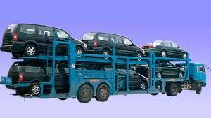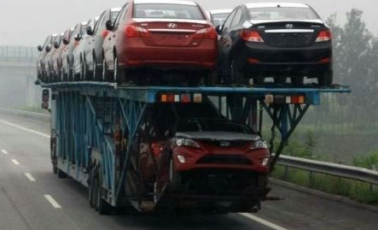
图1、1-1型轿运车 图2、1-2轿运车

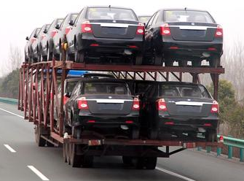

图3、2-2型轿运车

表3输入格式
乘用车序号（即类型） | 需要运输的乘用车数量（如果没有，对应位置填0）
1
2
3
4
…

表4输出格式
轿用车类型（第五问是序号） | 相同类型、相同装载方式的车辆数 | 装在上层序号为1乘用车数量 | 装在上层序号为2乘用车数量 | …… | 装在下层序号为1乘用车数量 | 装在下层序号为2乘用车数量 | …… | 中间停靠地 | 目的地
*
*
*
*
*
注：（如果没有，对应位置填0）
D
E
B
A
C
D
O
图4

